**曙ブレーキが私的整理　米国事業の急拡大でひずみ   
GMやトヨタなど幅広く取引　スポンサー、トヨタ軸に**

2019/1/30 11:46

日本経済新聞　電子版

フォームの始まり

フォームの終わり

[曙ブレーキ工業](javascript:void(0))は30日、私的整理の一種である[事業再生ADR](https://www.nikkei.com/article/DGXMZO40646210Z20C19A1I00000/?n_cid=DSREA001)（裁判以外の紛争解決）を利用して再建を目指すと発表した。取引金融機関に借入金の返済の一時停止などを要請し、経営破綻を回避する。同社は[トヨタ自動車](javascript:void(0))を始め、米ゼネラル・モーターズ（GM）など多くの自動車メーカーとの取引がある。部品供給が滞れば自動車メーカーの生産も止まる可能性が高い。筆頭株主のトヨタを軸にスポンサーを早期に探し、再建を急ぐ。

[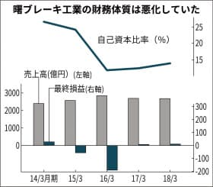](javascript:void(0))

曙ブレーキは車のブレーキの摩擦材を中心にブレーキ製品を幅広く手掛けている。GMのほか、[日産自動車](javascript:void(0))やトヨタ、[ホンダ](javascript:void(0))など国内外の多くの自動車メーカーとの取引がある。トラックや鉄道向けのブレーキも生産している。

同社の信元久隆会長兼社長は日本自動車部品工業会会長やトヨタの取引先部品メーカーの協力組織である「協豊会」の会長を2度務めるなど、日本の部品メーカーを代表する企業の一つだ。

[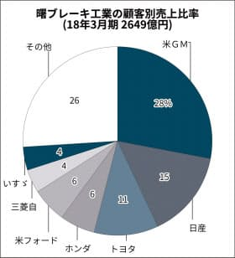](javascript:void(0))

主力のブレーキ摩擦材は品質が悪いと車両に振動を与えたり、鳴き音が発生するなど、車の性能を大きく左右する重要部品だ。高い品質が評価され、最近ではF1レースに参戦している英マクラーレンの車両にブレーキを供給している。

現在の筆頭株主はトヨタだが、かつては日産や[三菱自動車](javascript:void(0))など日本の完成車メーカーに加え、独部品大手のボッシュも大株主として顔を連ねていた。

今回、曙ブレーキがADRを申請した主因は連結売上高の半分を占める米国事業の失敗にある。

曙ブレーキは1986年にGMと合弁会社を設立し、米国へ進出。2009年に独ボッシュの北米ブレーキ工場を買収するなど、海外での生産能力を急速に引き上げていた。

しかし、リーマン・ショックによる米国での自動車販売の急激な落ち込みで、生産能力を縮小した。その後、米国経済が回復し、再び需要が急激に伸びると、今度は能力が足りなくなった。工場は終日フル稼働で労務費が高騰。完成車メーカーに空輸で製品を納入するなど輸送費も大幅に増えた。休日がなかったため、工場は保守点検に割く時間もなく、故障も多発した。

生産の混乱の過程で、連結売上高の3割近くを占めるGM向けで、モデルチェンジした一部の多目的スポーツ車（SUV）やピックアップトラックで受注を獲得できず、米国事業は苦境に立たされてきた。

曙ブレーキがADRの申請に踏み切ったのは、一部の地方銀行が借入金の返済を強く迫ったためだ。今後はADRの手続きに沿って、第三者機関の仲介のもと、メインバンクと借入金の返済計画の見直しに着手する。

同時に曙ブレーキに11%出資し筆頭株主であるトヨタに増資引き受けを要請するなど、財務基盤を強化する。米国事業の失敗で18年9月末の自己資本比率は14%まで低下している。すでにトヨタのほか、投資ファンドなどにも支援を要請しており、スポンサーを見つけ事業を早期に立て直したい考えだ。

エアバッグ大手のタカタが異常爆発など品質問題に直面した際に、大株主のホンダをはじめ国内外の完成車メーカーはリコール（回収・無償修理）への対応や損失負担を巡って紛糾した。完成車メーカーの支援の足並みはその後もそろわず、タカタは資金繰りに窮して1兆円もの負債を抱えて破綻した。

曙ブレーキによると、当面の資金繰りに影響はないほか、「ADRは金融機関のみが対象となる手続きなので、材料メーカーなど仕入れ先に影響が及ぶことはない」としており、完成車メーカーへの部品供給が直ちに滞ることはないとしている。

しかし、電気自動車（EV）の普及に伴い、ブレーキ各社は電気ブレーキなどの次世代製品の開発も迫られている。資金や財務以外でもトヨタなどの支援を得て、経営を軌道に乗せられるか、早期の対応が求められている。

▼曙ブレーキ工業  
　東証1部上場で、1929年創業のブレーキ世界大手。四輪や二輪向けの各種ブレーキ製品のほか、産業機械や鉄道車両関連の部品などを幅広く手掛ける。最大顧客の米ゼネラル・モーターズ（GM）のほか、トヨタ自動車や日産自動車、ホンダなどを含めて世界中の自動車メーカーと取引がある。  
　特定の企業グループに属さない「独立系」の部品メーカーだがトヨタ自動車との関係が深い。  
2018年3月期の連結売上高は2649億円、当期純利益は7億8千万円。グループで9240人の従業員を抱える。「グローバル本社」を東京都内に置くが、開発部門を含めた主な本社機能は埼玉県羽生市にある。

▼事業再生ADR  
　過剰債務に悩む企業の問題を解決するために生まれた制度で、裁判所が関与しない私的整理の一種として2007年に導入された。民事再生などの法的整理と違い、対象債権は金融債権に限られるため、仕入れなど商取引を継続しながら再生できる。  
　国が認証した第三者機関の下で金融債権者が債権放棄を話し合い、事業再生につなげる。過去には消費者金融の[アイフル](javascript:void(0))や衣料品メーカーのエドウイン、18年に[田淵電機](javascript:void(0))が利用した。

**曙ブレーキ、金融支援を要請　トヨタには出資打診**

2019/1/30 2:00

日本経済新聞　電子版

フォームの始まり

フォームの終わり

[曙ブレーキ工業](javascript:void(0))が取引金融機関に金融支援を要請することが29日、分かった。同日、私的整理の一種である[事業再生ADR](https://www.nikkei.com/article/DGXMZO40646210Z20C19A1I00000/?n_cid=DSREA001)（裁判以外の紛争解決）制度の利用を申請した。米国事業の不振が経営を圧迫したとみられる。取引金融機関に対して借入金元本の返済を一時停止してもらえるよう求める見通し。筆頭株主の[トヨタ自動車](javascript:void(0))に増資引き受けなどの支援を打診した。

[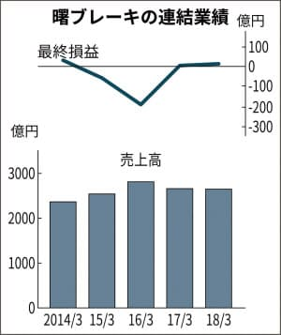](javascript:void(0))

トヨタは2018年9月末時点で曙ブレーキに11.39%を出資し、主要な取引先でもある。曙ブレーキは国の認定を受けた第三者機関、事業再生実務家協会に事業再生ADRの手続きの利用を申請し、一部の取引銀行に説明を始めた。6月までに事業再生計画を策定する意向だ。

曙ブレーキは米国で取引先自動車メーカーの次期モデルの受注を逃し、収益が悪化。北米事業の混乱が続き、決算短信には事業継続にリスクがあることを示す「継続企業の前提に関する重要事象等」を記載していた。18年9月末に1083億円あった有利子負債の返済計画が不透明になった。

曙ブレーキの18年4～9月期の連結売上高は前年同期比7%減の1264億円、連結営業利益は43%減の24億円だった。

事業再生ADRは過剰債務の企業の問題を解決するために、裁判所が関与しない私的整理の一種として07年に導入された。民事再生などの法的整理と違い、対象債権は金融債権に限られるため、部品メーカーなど仕入れ先との商取引には影響はない。

国が認証した第三者機関の下で金融債権者だけが金融支援を話し合い、事業再生につなげる。過去には[アイフル](javascript:void(0))やエドウイン、18年には[田淵電機](javascript:void(0))が利用した。

**曙ブレーキ、金融支援要請を発表　北米事業不振で**

2019/1/30 10:00

フォームの始まり

フォームの終わり

[曙ブレーキ工業](javascript:void(0))は30日、取引金融機関に金融支援を要請したと発表した。国の認定を受けた事業再生実務家協会に、29日に私的整理の一種である[事業再生ADR](https://www.nikkei.com/article/DGXMZO40646210Z20C19A1I00000/?n_cid=DSREA001)（裁判以外の紛争解決）制度の利用を申請し、同日付で受理されたとした。すべての取引金融機関に対し、借入金元本の返済を一時的に停止してもらうよう求める通知書を送付した。2月12日に第1回の債権者会議を開く。

[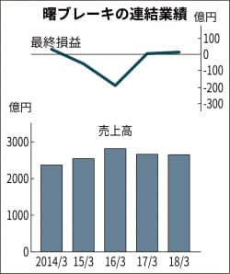](javascript:void(0))

曙ブレーキによると、米国事業の苦戦で財務体質が悪化し、2018年9月末で1083億円あった有利子負債を計画通りに返済するのが難しくなった。

事業再生ADRの手続きを金融機関と協議しており、資金繰りに問題は生じていないという。曙ブレーキは「金融機関の合意のもとで、強固な収益体質の確立と財務体質の抜本的な改善を目指す」とした。

同社はあわせて[トヨタ自動車](javascript:void(0))に増資の引き受けを含めた支援を打診している。一方、トヨタは「ADRの利用については聞いているが、増資要請については受けていない。現段階で仮定の件についてコメントできない」（渉外広報部）としている。

2月12日に開催予定の第1回債権者会議で、事業再生計画案の概要説明などをする。同社は「一般の取引先には影響を及ぼすものではない」としている。

曙ブレーキは米国事業が連結売上高の半分を占め、収益の基盤になっていたが、近年は急激な需要増に生産拠点が対応できず混乱していた。特に連結売上高の3割近くを占める米ゼネラル・モーターズ（GM）の次期モデル車の受注を逃し、急速に収益が悪化。18年9月末の自己資本比率は14%と財務体質が脆弱になっていた。

30日の東京株式市場では曙ブレーキの株価が大幅続落した。売り気配で始まり、一時、前日比約26%安の158円まで急落する場面があった。同社が取引金融機関に金融支援を申請することが明らかになり、事業の先行きを懸念した売りが広がった。